Лексическая тема
«Весна в разгаре»
Загадка
Зазвенели ручьи,
Прилетели грачи.
В улей пчела
Первый мёд принесла.
Кто скажет, кто знает,
Когда это бывает?
(Весной)
Артикуляционная гимнастика
Как Язычок гулял в весеннем лесу

Взрослый выполняет вместе с ребенком.
Наступила весна, и в небе ярко засветило солнышко. От его лучиков стали просыпаться деревья, из-под рыхлого снежка появились первые подснежники (улыбнуться, открыть рот, кончик языка за верхние зубы, кончик языка за нижние зубы.). Звонко капает капель (улыбнуться, открыть рот, цокать языком). Журчат ручьи (рот открыт, широкий расслабленный язык лежит на нижней губе. Верхней губой шлёпаем по языку: пя-пя-пя. Слегка прикусываем язык: та-та-та).
Наш Язычок открыл окно ( широко открыть рот — "жарко" закрыть рот — "холодно"). Выпил чаю с вкусным вареньем (улыбнуться, приоткрыть рот и широким языком в форме "чашечки" облизать верхнюю губу и спрятать в рот) надел легкое пальто и отправился гулять в лес. Он шел не спеша по тропинке и слышал, как весело пели птицы.
«Ку-ку ку-ку», — куковала кукушка высоко на ели. Как куковала кукушка? (Звукоподражание.)
«Д-д-д д-д-д», — стучал дятел по коре дерева, отыскивая маленьких жучков. Как стучал дятел? (Звукоподражание.)
«Тви-тви, тви-тви», — ласточки вили гнезда (Улыбнуться, открыть рот и установить язык наверху в форме чашечки) над шумной речкой вдалеке. Все пело и оживало в весеннем лесу.
Долго ли, коротко ли, но вскоре привела тропинка Язычка на чудесную полянку (открыть рот, высунуть широкий язык и удерживать под счет до 5).
Сел Язычок на пенек (улыбнуться, открыть рот, присосать язык к небу и удерживать под счет до 5) и огляделся. На полянке расцвело много подснежников, но нашему Язычку пора возвращаться домой (Рот широко раскрыть. Язык медленно горизонтально передвигать из стороны в сторону, тянуть язык к уголкам рта). Язычок сорвал несколько подснежников и поспешил домой к маме.

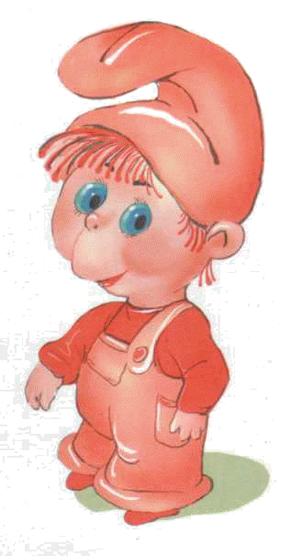
Упражнение на развитие речевого дыхания «Цветок»

Ребенок и взрослый присоединяют ладони друг к другу, чуть раскрывая пальцы – «цветок»
«Цветок» - сделать вдох носом («понюхать цветок»), задержать дыхание, плавно выдохнуть ртом через маленькую щелку («подуть на цветок»)
«Пыльца» - сделать короткий вздох, задержать дыхание, затем сделать легкий короткий выдох («сдуть с цветка пыльцу»)
«Подуем на каждый лепесток» - сделать короткий вдох, задержать дыхание, сделать пять коротких выдохов на пальцы правой руки («подуть на каждый лепесток»), затем снова сделать вдох и пять коротких выдохов – на этот раз на пальцы левой руки.

Пальчиковая гимнастика "Десять птичек - стайка"
Пой-ка, подпевай-ка:
Десять птичек – стайка. (Хлопаем в ладоши)
Эта птичка – соловей, (Поочередно загибаем пальчики на правой руке начиная с мизинца)
Эта птичка – воробей.
Эта птичка – совушка,
Сонная головушка.
Эта птичка – свиристель,
Эта птичка – коростель,
Эта птичка – скворушка, (Поочередно загибаем пальчики на левой руке начиная с мизинца)
Серенькое перышко.
Эта – зяблик.
Эта – стриж.
Эта – развеселый чиж.
Ну, а эта – злой орлан. (Держим большой палец левой руки)
Птички, птички – по домам! (Машем ручками, как крылышками и прячем за спину ).
Пальчиковая игра «Весна»

К нам весна лишь заглянула
(потянуть руки вперед)
В снег ладошку окунула
(руки согнуты в локтях, «окунуть» ладошки
то тыльной, то лицевой стороной)
И расцвел там нежный
(руки от локтей до запястий соединить,
кисти сложить в форме цветка)
Маленький подснежник
(пальцы раскрываются, словно подснежник).
Поговорите с ребенком о признаках весны. Ранней весной солнце начинает прогревать почву, снег тает, на реках начинается ледоход. На кустах и деревьях распускаются почки. Начинают зеленеть листья вербы, ольхи, осины, клена, березы. На опушках появляется первая травка. С приходом весны появляется много корма и для зверей, поэтому весной у них рождаются детеныши. Весной возвращаются перелетные птицы, все птицы весной вьют гнезда, где высиживают птенцов. Просыпаются насекомые и их личинки. Поздняя весна наступает в мае, это пора цветения черемухи, сирени, яблони, абрикоса и других фруктовых деревьев. На лугах зацветают красный клевер и ландыши.
Большинство птиц в мае уже высиживают птенцов, а соловьи только прилетели из дальних стран. Солнышко пригревает все ярче, идут весенние дожди. Скоро лето…
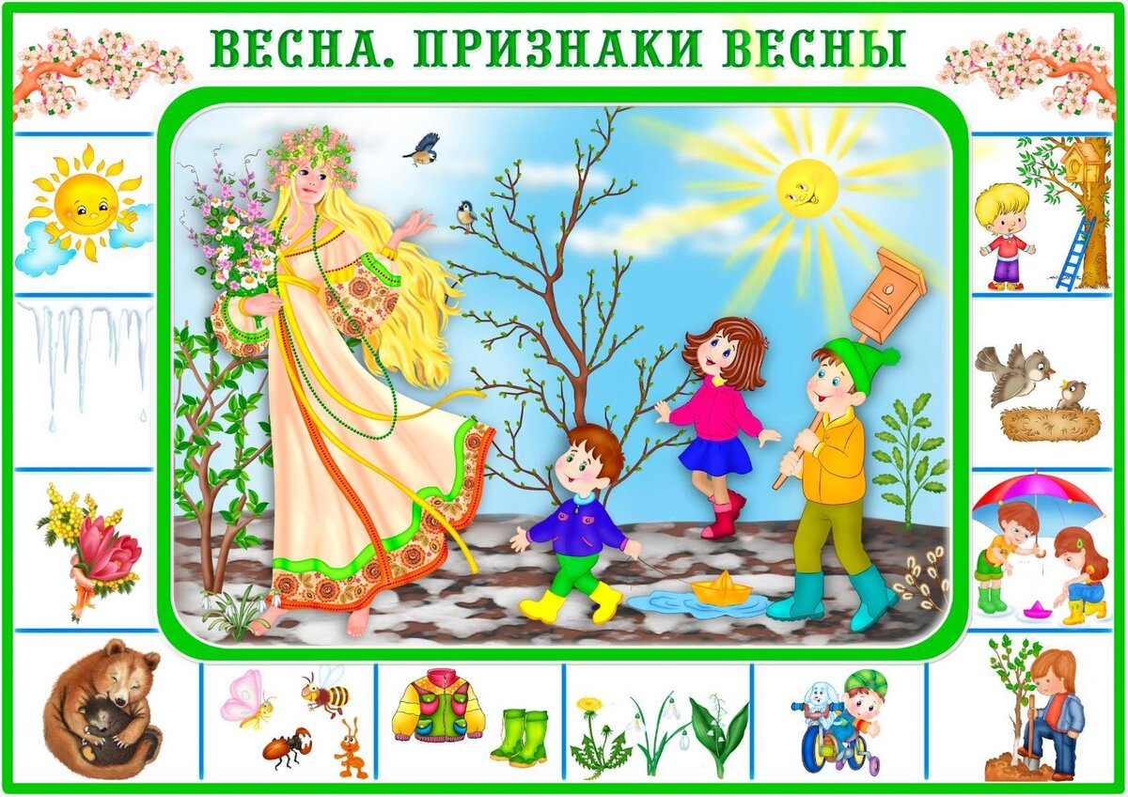
Составить короткий рассказ о весне.
- Какое время года наступило? Назови весенние месяцы (для старших дошкольников)
- Какое солнце весной? Что происходит весной со снегом?
- Что происходит с деревьями, травой и цветами весной?
- Что происходит с птицами и животными?
- Какой труд выполняют люди весной?
- Нравится ли тебе весна? Почему?

Игра «Расскажи что происходит в природе весной»
Взрослый называет существительное, а ребенок рассказывает, что происходит с ним весной. Например, «птицы» — прилетают перелетные птицы, все птицы начинают вить гнезда и т.д.
Игра «Назови ласково»
Солнце-солнышко, лужа- лужица
Дождь — луг —
Цветок — земля-
Облако — роща-
Птица — вода-
Птенец — дерево-
Жук — ветка-
Гнездо- капля —
Трава — росток —
Лист — ручей —

Игра «Один- много» упражнять детей в использовании существительных в единственном и множественном числе.
Гнездо – гнезда перо — перо-
Дерево- птенец — детеныш —
Ветка- лист- зверь —
Почка- песня- цветок —
Игра «Доскажи словечко» обогащение словарного запаса.
1. Весною солнце светит…(ярко, тепло).
2. Весной становятся длиннее … (дни).
3. Весной становятся короче … (ночи).
4. Весной на деревьях распускаются … (почки).
5. Весной текут быстрые … (ручьи).
6. Весной дует теплый … (ветер).
7. Весной сосульки на крышах… (таят).
8. Весной на проталинах распускаются … (подснежники).
9. Весной сугробы становятся … (лужами).
10. Весной с юга прилетают … (птицы).
11. Весной погода становится … (теплой).
12. Весной появляется зеленая … (травка).
13. Весной звонко тенькает … (синица).
14. Весной в берлоге просыпается … (медведь).
15. Весной насекомые … (просыпаются).
16. Весной на реках лед … (тает).
17. Весной птицы вьют … (гнезда).
18. Весной просыпается колючий …(еж).
Игра «Весной бывает – не бывает»
Воробьи возвращаются из жарких стран.
Птицы вьют гнезда.
На деревьях распускаются почки.
Птицы улетают в теплые края.
Листья желтеют и опадают.
Листья распускаются.
Расцветают цветы.
На реке тает лед
Солнышко светит все ярче.
Сильный мороз.
Появляется первая травка.
Становится тепло.
Люди собирают урожай.
Люди сажают рассаду в огородах и саженцы деревьев в саду.
Стихи для чтения и заучивания наизусть
Весной
У весны работы много,
Помогают ей лучи:
Дружно гонят по дорогам
Говорливые ручьи,
Топят снег, ломают льдинки,
Согревают всё вокруг.
Из-под хвои и травинок
Выполз первый сонный жук.
На проталине цветочки
Золотые расцвели,
Налились, набухли почки,
Из гнезда летят шмели.
У весны забот немало,
Но дела идут на лад:
Изумрудным поле стало,
И сады в цвету стоят.
Т. Шорыгина
Сельская песня
Травка зеленеет,
Солнышко блестит;
Ласточка с весною
В сени к нам летит.
С нею солнце краше
И весна милей...
Прощебечь с дороги
Нам привет скорей!
Дам тебе я зерен,
А ты песню спой,
Что из стран далеких
Принесла с собой...
А. Плещеев
Весенняя гостья
Милая певунья,
Ласточка родная,
К нам домой вернулась
Из чужого края.
Под окошком вьется
С песенкой живою:
«Я весну и солнце
Принесла с собою...»
К. Льдов
Журавушка
Прилетел журавушка
На старые места:
Травушка-муравушка
Густым-густа!
Ивушка над заводью
Грустным-грустна!
А водица в заводи
Чистым-чиста!
А заря над ивушкой
Ясным-ясна!
Весело журавушке:
Весным-весна!
Е. Благинина
Загадки
Пришла, улыбнулась
Утихли метели.
Позванивать стал
Колокольчик капели.
Река пробудилась,
Растаяли льды,
Наряд белоснежный
Надели сады.
(Весна)
Снег и лед на солнце тают,
С юга птицы прилетают,
И медведю не до сна.
Значит, к нам пришла... (весна)

Ручейки бегут быстрее,
Светит солнышко теплее.
Воробей погоде рад —
Заглянул к нам месяц …
(Март)
Яростно река ревет и разламывает лед.
В домик свой скворец вернулся,
И в лесу медведь проснулся.
В небе жаворонка трель.
Кто же к нам пришел?
(Апрель)
Сад примерил белый цвет,
Соловей поет сонет,
В зелень наш оделся край –
Нас теплом встречает …
(Май)
В самый разгар весенней поры
Капает сок с белоснежной коры.
(Береза)
Дни погожие не редки,
Греются на солнце ветки.
И, как маленькие точки,
На ветвях набухли... (почки)

В теплый день из-подо льда
Мчится талая вода.
И шумит всех птиц звончей
Этот озорной …
(Ручей)
Синяя сосулька плачет,
Но от солнца нос не прячет.
И весь день под птичью трель
Кап-кап-кап — звенит... (капель)

Наконец река проснулась,
С боку на бок повернулась –
Затрещал, ломаясь, лёд –
Значит, скоро …
(Ледоход)
Первым вылез из темницы
На лесной проталинке.
Он мороза не боится,
Хоть и очень маленький.
(Подснежник)
Посмотрите-ка, ребята,
В небесах повисла вата —
К нам плывут издалека
В синем небе... (облака)

Что за тонкие иголки
Зеленеют на пригорке?
Это, выросши едва,
К солнцу тянется... (трава)

Понавесили корзины
На березы и осины.
Каждая корзинка — дом,
А зовется он... (гнездом)

Гнездышко из веток —
Для любимых деток.
Кто те детки-сорванцы?
Дружно просят есть... (птенцы)

Новоселье у скворца,
Он ликует без конца.
Чтоб у нас жил пересмешник,
Смастерили мы... (скворечник)

